ФГБОУ ВО «УРАЛЬСКИЙ ГОСУДАРСТВЕННЫЙ
ПЕДАГОГИЧЕСКИЙ УНИВЕРСИТЕТ»
ИНФОРМАЦИОННО-ИНТЕЛЛЕКТУАЛЬНЫЙ ЦЕНТР – НАУЧНАЯ БИБЛИОТЕКА
ПОЛОЖЕНИЕ
5 ноября – 10 декабря 2017 г.
г. Екатеринбург
О литературно-художественном конкурсе «В поисках Синей птицы»

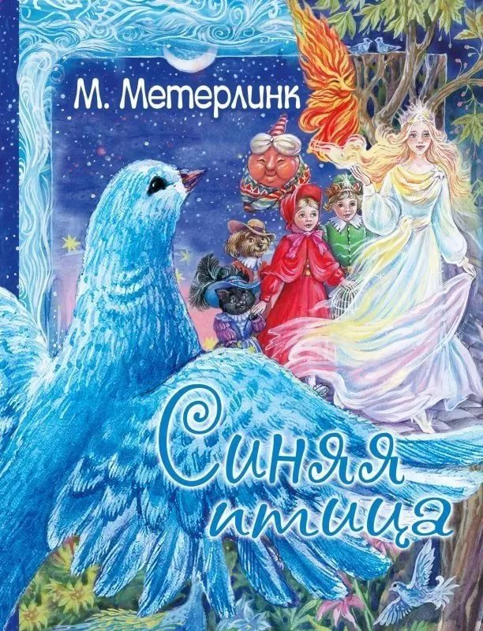

Литературно-художественный конкурс «В поисках Синей птицы» посвящен 155-летию Мориса Метерлинка – бельгийского писателя, драматурга, Лауреата Нобелевской премии по литературе 1911 года, и его философской пьесе-феерии «Синяя птица» о вечном поиске человеком счастья и познании бытия.

I. Цель конкурса – продвижение произведений классики мировой литературы методами творческого осмысления и визуализации содержания через формы библиотечной, книжной, художественной коммуникации в образовательной среде.

II. Задачи:
- развитие интереса к философско-этическим произведениям художественной литературы;
- формирование читательских умений интерпретации, рефлексии;
- развитие воображения читателей на основе прочтения и анализа литературного произведений (идея, образы, язык автора, средства выразительности);
- накопление опыта личностного прочтения, творческого обобщения содержания в литературной и художественно-эстетической деятельности;
- освоение средств визуализации и мультимедиа в читательской деятельности.

III. Требования к работе
Работы на конкурс принимаются только в электронном виде. Выполненные конкурсантами оригинальные материалы (рисунки, иллюстрации, поделки, макеты и т. д.) сканируются или фотографируются; электронные продукты загружаются файлом или оформляются ссылкой (слайд-фильм, мультимедийная презентация, блог, электронный дневник читателя, виртуальный альбом, иллюстрированный альманах и т.д.).
Конкурсная работа должна отражать прочтение произведения; отношение читателя к проблематике, образам литературного текста; понимание философских идей, эстетических особенностей и художественных средств пьесы М. Метерлинка «Синяя птица». Визуальное представление выбранного фрагмента/образа/мотива должно основываться на выделении смысла текста произведения.
Каждая работа сопровождается заявкой участника в прикрепленном документе письма по адресам электронной почты: lilia.yakina@yandex.ru
yarushinmaksim@mail.ru Просьба выполнить отправку на два адреса.

Форма заявки
Номинация конкурса | Название работы | ФИО автора/  авторов | Образовательное учреждение, класс/курс | ФИО руков./ должность/ контакты

IV. Номинации конкурса и примерные формы выполнения работ –
литературная (литературно-художественный альбом, цитаты с комментариями, беседа с автором или героями книги и др.); изобразительная (иллюстрации и поделки с цитатами на языке оригинала и русском; диалоги с визуализацией; рисунки с цитированием литературного текста),
мультимедийная (электронный дневник читателя, слайд-фильм о методах прочтения пьесы, презентация о читательской и творческой деятельности конкурсантов, видеофильм, анимация, ролик-скрайбинг, буктрейлер и др.).

V. Примерные темы конкурсных работ
«Читаем вместе образы-символы философской сказки «Синяя птица» «У Феи» «Страна воспоминаний» «Лес» «Пробуждение»
«В путешествие за Синей птицей Мечты: загадки философской притчи Метерлинка»
«Синяя Птица, по-видимому, или вовсе не существует, или меняет окраску, как только её сажают в клетку...»
«В поисках Истины и Красоты: «Надо быть смелым, чтобы видеть скрытое…»
«Мистический идеал М. Метерлинка – вера в доброту и силу человека»
«Полет Синей птицы» – вечный поиск символа счастья» (эстетические принципы символизма)
«Метафора и символ в художественной речи символистской пьесы о Синей птице»
«Новаторство драматурга-символиста М. Метерлинка»
«Основные идеи произведения в ассоциативной эстетике символов (цветовая гамма образа, многозначность его звучания, место в художественной системе пьесы)»

VI. Критерии оценки работ

Критерии оценки | Описание | Балл
1. Понимание конкурсной творческой задачи | Проявление отношения читателя к прочитанному, использование целесообразных методов работы с произведением, выбора и создания визуального/музыкального и др. материала. | 2
2. Развитие читательских навыков | Выделение основных идей и проблематики, отражение жанровых признаков, мистического элемента произведения, понимание своеобразия авторского литературного языка и художественных приемов пьесы. | 2
3. Качество словесно-визуального обобщенного текста – связность, логичность, осмысленность | Текст должен иметь авторский характер, опираться на читательские впечатления и представления о прочитанном, обсуждение в группе, диалог. | 2
4. Целостность и обоснованность художественного оформления работы | Форма и содержание конкурсной работы определяется особенностями литературного произведения и выбранными способами его прочтения. | 2
5. Оригинальность и адекватность решения творческой задачи | Работа должна отвечать целям развития читательских компетенций в осмыслении философских идей литературного произведения | 2

Требования к оформлению работы:
Удобство восприятия всех видов информации (выделенные разделы, подтемы, расположение, переходы); взаимосвязанность используемых текстов, фрагментов, изображений. Понятный способ просмотра, навигация при переходах по разделам (комфортное чтение, закладки и сервисы), интерактивный режим работы с книгой. Этика заимствований/цитирования (указание автора, источника, ссылки).
VII. Состав и возрастные группы участников конкурса
Обучающиеся образовательных учреждений и организаций дополнительного образования: 1- 4 класс, 5- 8 класс, 9-11 класс, студенты, педагоги и библиотекари.

VIII. Организация, сроки проведения, итоги конкурса
Конкурс проводится с 5 ноября по 10 декабря 2017 года:
представление работ – до 5 декабря.
подведение итогов – до 10 декабря.
награждение победителей – до 15 декабря.
Оценку работ проводит жюри по предложенным критериям (максимально – 10 баллов), определяются победители номинаций в возрастных группах. За 1, 2, 3 место конкурсантам вручаются дипломы и благодарственные письма руководителям в электронном формате. Информация о конкурсе и лучшие работы размещаются на сайте ИИЦ-Научной библиотеки в рубрике «Мероприятия»/«Конкурсы»: http://library.uspu.ru/meropriyatiya/konkursy

IX. Жюри конкурса
Председатель жюри – Т. В. Катранджиева, директор ИИЦ-НБ.
Состав жюри – Л. Н. Якина, главный библиограф, к.п.н.
Е. Е Девятых, член Молодежной ассоциации Союза художников России.

X. Контактная информация
Справки по телефону: 336-14-43 (Лилия Николаевна, конкурс).

